Pacemaxx:

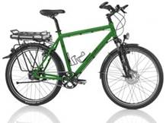

- telaio in alluminio polverizzato
- 24 rapporti (3 cambi nel mozzo posteriore + 8 rapporti nella cassetta posteriore)
- freni a V della Shimano
- forcella rigida robusta (fatta apposta per il Pedelec)
- motore Schachner (austriaco) a 450 Watt (nel mozzo anteriore)

- pila a litio a 9 Ah (la versione più forte con un autonomia fino a 90km)

- ricaricabile fino a 400 volte
- commando al manubrio con segnalazione a LED

Prezzo listino: 2457€
Scontato: 2.090€ incl. spedizione

La manutenzione di questa bicicletta è possibile farla in tutti i negozi specializzati. Della parte elettrica, come di tutta la garanzia in generale ci occupiamo noi.

